直流电路设计性实验
【实验目的】
- 学习简单的实验线路设计，学会估算选用线路参数
- 学会自拟实验步骤，自行设计实验表格，正确记录数据
- 培养分析、讨论实验结果及深入研究问题的良好学风

【实验仪器】

滑动变阻器×2
电阻箱×2 0~99999.9Ω，0.1级
待改装微安表，量程100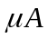，内阻为2kΩ~3kΩ，级别1.5级
惠斯通电桥
数字电压表，量程199.99mV，不确定度△U=0.05%U+0.01mV，内阻Ri〉1000mΩ
单刀开关
精密电阻×2 阻值为十多欧姆，一百多欧姆的（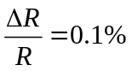）各一个
直流稳压电源 输出电压约1.5V，允许输出电流500mA

【实验步骤】

- 微安表改装为双程（1mA, 10mA）电流表
⑴将量程为100mA，级别为1.5级的微安表改装成1mA，10mA的双量程电流表
  - 用惠斯通电桥测出微安表内阻Ri并求出△Ri测量时可用降低电桥电源的方法使微安表不致过载。
  - 用数字电压表及电阻箱测量微安表的指针指在满刻度处的实际电流Im
  - 根据图及测出的Ri，Im实际值估算出R₁，R₂大小
  - 对改装好的双量程表进行初较，每个量程均在20，40，60，80，100等5个刻度进行校准，画好原始数据表格。

电路图

注意：电桥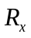接口的正负与微安表正负要正确相接，否则会打坏表针

实验中去比率臂C=1
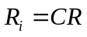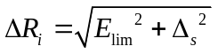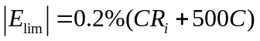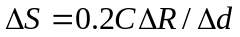
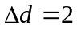，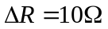
比率臂读数 | 1
准确等级指数 | 0.2
平衡时测量盘读数R/Ω | 2113
平衡后检流计调偏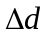/分格 | 1.5
与对应示值变化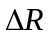/Ω | 10
测量值CR/Ω | 2113
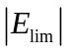=(%)(CR+500C)/ Ω | 5.23
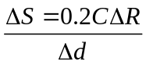/Ω | 1.3
/Ω | 5.4
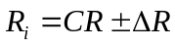/Ω | 2113±5
2. 用数字电压表及电阻箱测微安表满偏电流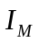
电路图：

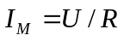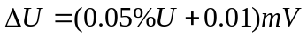
数字电压表读数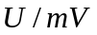 | 电阻箱读数R/Ω | I_{M} =U/R /mV
169.81 | 1699.4 | 0.10
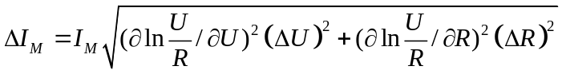
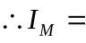
3. 求出，
用10mA量程且表满偏时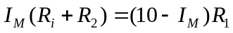
用1mA量程表满偏时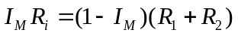
解得，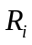的值并且代入下式
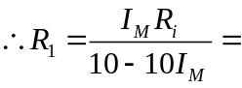21.34Ω 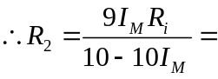213.44Ω

4. 校验

- 对1mA表初较：

刻度 | 20 | 40 | 60 | 80 | 100
显示值/mA | 2 | 4 | 6 | 8 | 10
 | 31.40 | 61.59 | 92.93 | 121.95 | 153.53
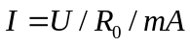 | 2.09 | 4.101 | 6.19 | 8.12 | 10.22

（2）对10mA表初较

显示值/mA | 0.2 | 0.4 | 0.6 | 0.8 | 1.0
 | 32.11 | 64.45 | 97.30 | 128.04 | 162.19
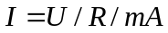 | 0.20 | 0.40 | 0.61 | 0.80 | 1.01

2. 用多种方法测微安表内阻
（1）比较法和伏安法测内阻
A．将被测微安表的电压降与电阻箱上的电压降作比较，求出电表电阻。
B．直接用数字电压表测被测表两端的电压(注意选择合适的电流值以免电流表超量程)用伏安法定出电表内阻
C．分别推到比较法和伏安法测内阻时的不确定度计算公式，并计算出结果。分析两种测内阻方法是准确度不同的原因。注意测量时两种方法应在电表指示值大致相同的情况下进行测量比较。
比较法电路图：

先接入微安表，滑动变阻器的电阻取适当值，记下电压表的读数；断开微安表，接入电阻箱，调R至电压表读数与前一次相同（滑动变阻器阻值不变），则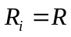

（2）伏安法电路图：

【小结】伏安法的不确定度远较比较法精确

3.自组变形桥
将一滑动变阻器的移动端置于中点附近作为两个桥臂，并用作比例臂(以被测微安表作为一个桥臂，用一电阻箱作为等四桥臂(测量臂))用被测得微安表作为平衡指示，设计以判断平衡的方法及比较准确的确定比例系数的方法，给出所设计的自组变形桥测电表内阻的测量公式。
电路图：

【思考总结】
①本次实验主要以设计为主，并辅以伏安法和比较法测Ri来进行对比，通过对比我们可以发现改装后的碘率的灵敏度较另两种方法大为提高，但是涉及的过程比较复杂困难，使本次实验的难点所在，所以本次实验也是最需要提前进行预习准备的，在前期经过思考已经画出电路图的情况下做实验顺利许多。
②实验中要注意每次测量的电路图中都需要添加分压电路来使得毫安表不至于超量程。
③在自组电桥的设计方法中，用电源开关的使用代替检流计，但是同时也使得精密度下降了，因无法准确的判断指针的摆动抑或是静止。
④伏安法的精确度相较比较法差很多，验证了实验设计是的原理，与预计相同
⑤抱歉此次实验报告在五一这个假期中才得以完成，此次晚交报告我深感抱歉。

